附件2

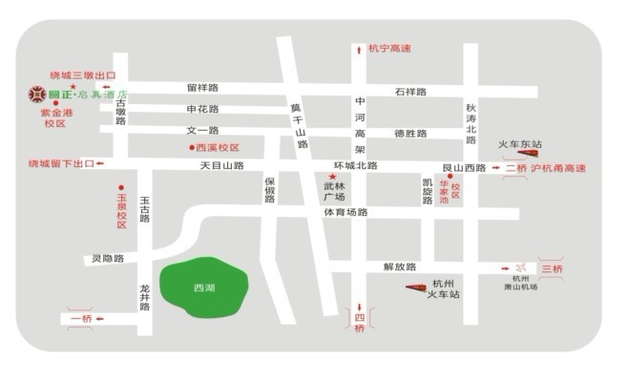浙江大学华家池校区位置